

Communiqué de presse

Liebherr-France SAS : Christophe Sanchez prend la relève de Martin Schickel à la direction générale

⸺

* Christophe Sanchez prend les commandes de Liebherr-France SAS
* Martin Schickel : la fin d’une ère chez Liebherr
* Liebherr-France SAS : un site en pleine expansion

C’est la fin d’une ère pour la direction générale de Liebherr-France SAS comme pour le Groupe Liebherr dans son ensemble. Martin Schickel prend sa retraite après plus de 44 ans au sein du Groupe. Il laisse la main à celui qui a déjà pris sa relève de directeur général de Liebherr-Location-France SAS au mois de juin 2020.

Colmar (France), 2 novembre 2021 – Depuis le 1er novembre 2021, Liebherr-France SAS a un nouveau directeur général commercial. Christophe Sanchez succède à Martin Schickel aux commandes du site historique de Liebherr en France. Fondé il y a 60 ans, Liebherr-France SAS est en charge du développement et de la production des pelles sur chenilles de terrassement du Groupe Liebherr à Colmar.

Christophe Sanchez prend la main

M. Sanchez a intégré Liebherr-France SAS en 2002 en tant que responsable de marchés à l’export pour l’Italie, l’Espagne et l’Amérique du Nord. En 2007, il devint responsable des ventes des pelles industries et électriques produites sur le site de Colmar. De 2012 à 2020, il assura la direction générale de Liebherr EMtec Italia SpA, société en charge de la distribution et du service après-vente des engins de terrassement Liebherr pour le marché italien. Au 1er juin 2020, déjà à la suite de Martin Schickel, il reprenait la direction de Liebherr-Location France SAS. Depuis le 1er novembre 2021, il ajoute à cette dernière fonction, celle de directeur général de Liebherr-France SAS.

Liebherr-France SAS : un site historique en pleine expansion

Il y a 60 ans, lorsque Hans Liebherr, fondateur du Groupe Liebherr a pris la décision d’implanter un nouveau site de production de pelles sur chenilles, il a fait le choix de Colmar pour différentes raisons: d’une part, parce que la ville de Colmar était déjà à l’époque un carrefour de l’Europe, entourée de nombreux grands axes de transport. Et d’autre part, parce qu’un site de production en France permettait de faciliter l’intégration dans le marché économique français.

L’usine construite dans la zone industrielle de la ville alsacienne en 1961, comprenait au départ un hall de production et un bâtiment administratif et social. Le développement rapide de l’entreprise a ensuite permis d’étendre les installations. On compte ainsi aujourd’hui neuf bâtiments avec une surface construite de 148 000 m² sur une superficie de 34,5 ha.

La gamme actuelle représente une trentaine de modèles de pelles sur chenilles de la R 914 Compact à la R 980 SME dédiés au terrassement et aux applications carrières. La production comprend également de nombreux équipements spéciaux pour des travaux particuliers, tels que la démolition, la manutention de matériaux, les applications pontons ou tunnel ainsi que des pelles électriques. Les pelles sur chenilles d’un poids en application de 14 à 100 tonnes sont équipées de moteurs Liebherr d’une puissance de 90 à 420 kW. En 2022, le programme de production est de 2150 machines. Ce nombre exceptionnel n’est pas un hasard pour une structure qui ne cesse d’investir et se développer afin d’assurer sa présence dans le paysage industriel européen, français et alsacien.

Martin Schickel : le « sang jaune » depuis 1977

Martin Schickel, emblématique dirigeant de Liebherr-France SAS, prend sa retraite après 50 ans dans le monde professionnel et plus de 44 au sein du Groupe Liebherr. Depuis 1977 chez Liebherr, Martin Schickel est entré en tant que contrôleur qualité chez Liebherr-France à Colmar. A l’administration des ventes dès 1988, il en devient le responsable en 1995. En 2001, Martin Schickel est nommé Directeur Général Adjoint de Liebherr-Location France SAS, société basée à Niederhergheim et en charge de la location des engins de terrassement en France. Il en prend la direction générale en 2006. M. Schickel ajoute ensuite à ses responsabilités, la direction de Liebherr Mietpartner (Liebherr location en Allemagne) en 2010 puis de Liebherr Rental Limited U.K (Liebherr location au Royaume-Uni) en 2012. Au 1er juin 2015, il avait repris la Direction Générale Commerciale de Liebherr-France SAS.

Il quitte ses fonctions en atteignant la barre des 2 000 machines produites sur le site cette année. Un record. Avec un programme de production à 2150 machines l’an prochain, les bases d’un avenir serein et pérennes ont été établies par Martin Schickel.

À propos du Groupe Liebherr

Le Groupe Liebherr est une entreprise technologique familiale proposant une gamme de produits très diversifiée. L'entreprise figure parmi les plus grands fabricants mondiaux d’engins de construction. Elle offre également dans de nombreux autres domaines des produits et services haut de gamme axés sur les besoins des utilisateurs. Le Groupe compte aujourd'hui plus de 140 sociétés sur tous les continents. En 2020, il a employé près de 48 000 personnes et a enregistré un chiffre d'affaires consolidé de plus de 10,3 milliards d'euros. Liebherr a été fondé en 1949 à Kirchdorf an der Iller, dans le sud de l'Allemagne. Depuis, les employés ont pour objectif de convaincre leurs clients par des solutions exigeantes tout en contribuant au progrès technique.

Photos

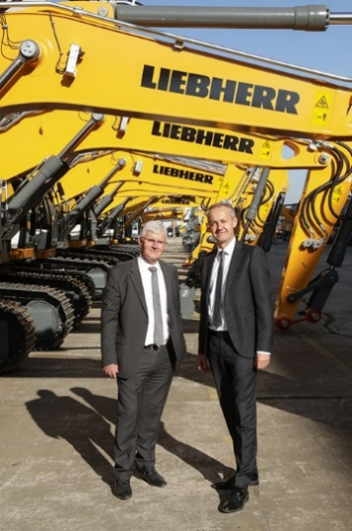

liebherr-france-sas-new-managing-director.jpg  
Christophe Sanchez (à droite sur l'image) succède à Martin Schickel (à gauche sur l'image) aux commandes du site historique de Liebherr en France.

Interlocuteur

Alban Villaumé  
Responsable Marketing  
Téléphone : +0033 89 21 36 09  
E-mail : alban.villaumé@liebherr.com

Publié par

Liebherr-France SAS   
Colmar / France  
www.liebherr.com